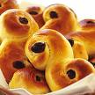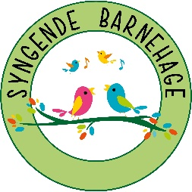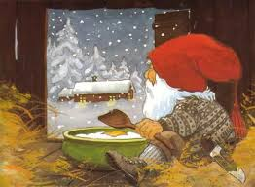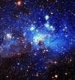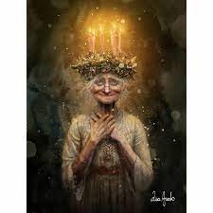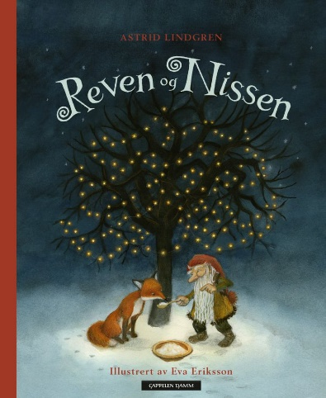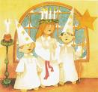

**Kleivå**

Vi er fremdeles i en tilvenning, hvor vi har barn som begynte sent og barn som enda ikke har begynt. Vi jobber i små grupper. Vi bruker boken«Fredrik» gjennom hele året. Musen Fredrik samler solstråler, farger og ord til den kalde vinteren kommer.

Vi lager pepperkaker, baker lussekatter, lager lyslykter, og lager julepynt.

Vi undrer oss over hva som skjer rundt oss i mørketiden, hvorfor er det så kaldt? Kommer det snø? Hva kan vi gjøre med snøen eller isen?

**Fellessamlinger i desember:**

02.12: Hjertesamling

09.12: Tre, lys og stjernesamling

16.12: Nissesamling

23.12: Julesamling

**Syngende barnehage**

**Lysfest 13.12 kl. 08.00-09.00**

Vekterne går Luciatog ute i parken.

Avdelingene samles avdelingsvis i parken omringet av lyslykter.